* GÜNÜN ANLAM VE ÖNEMİ
* 15 TEMMUZ ŞEHİTLERİMİZ
* 15 TEMMUZ DESTANI
* OKULUMUZ ÖĞRENCİLERİNİN ÇİZDİĞİ RESİMLER
* OKULUMUZ 1/A ÖĞRENCİLERİNİN SUNUMU

15

TEMMUZ ÇOCUK GAZETESİ

ÖZEL SAYISI

**EKİM** **2024**

ÇİÇEKLİ İLKOKULU

RESMİ

ÖĞRENCİ

YAYINI



Para ile Satılmaz

**Bu Sayıda**

**Neler var**

1



15 Temmuz gecesi, ülkemizi, milletimizi, demokrasimizi, Cumhuriyetimizi, aydınlık geleceğimizi yok

etmek isteyen vatan hainleri harekete geçmiş, milletin silahlarını yine bu aziz ve fedakâr millete

doğrultarak kanlı bir darbe girişiminde bulunmuşlardı. Ancak, milletimiz, darbe girişimini, sokakları

ve meydanları doldurarak, ölümü göze alarak başarısızlığa uğrattı.

Şehitlerimiz ve gazilerimiz, 15 Temmuz gecesi, cesaretleriyle, dirayetleriyle, kararlı ve dik

duruşlarıyla tarih yazdılar. Hiç şüphesiz ki, şehitlerimiz, kalplerimizdeki mümtaz yerlerini daima

muhafaza edeceklerdir. Artık her yıl, 15 Temmuz Demokrasi ve Milli Birlik Günü’nde kendilerini

gönülden yâd edecek, hatıralarını gelecek nesillere aktaracağız.

15 Temmuz’da, meydanlarda, tıpkı Çanakkale’de, İstiklal Savaşımızda olduğu gibi, tüm fertleriyle

tek yürek olmuş, iradesini bir avuç darbeciye çiğnetmeyen büyük Türkiye vardı, büyük Türk milleti

vardı. Bu darbe girişiminde, milletimiz, tıpkı bin yıl önce Malazgirt’te olduğu gibi, bu coğrafyayı

vatan olarak sahiplenme konusundaki kararlılığını ortaya koymuştur.

Milletimiz, o gece, tıpkı 717 yıl önce Söğüt’te, 563 yıl önce İstanbul’da olduğu gibi, Anadolu

topraklarını istikbali olarak gördüğünü tüm dünyaya haykırmıştır. Milletimiz, bu ülkeyi bölmek

isteyen saldırganlara karşı Çanakkale’de, Dumlupınar’da ne cevap vermişse, 15 Temmuz’da da aynı

cevabı vermiştir.

Türkiye’yi parçalayacaklarını, devleti teslim alabileceklerini sanarak, 15 Temmuz gecesi harekete

geçen hainler, ertesi gün akşam olmadan milletimiz tarafından hüsrana uğratılmışlardır. Bu darbe

girişimi milletimize, Meclisimize, demokrasimize, Cumhuriyetimize, aydınlık yarınlarımıza ve şanlı

ordumuza karşı yapılmıştır. Ordumuz ve Mehmetçiğimiz bizim gözbebeğimizdir.

Bu silahlı darbe girişiminin başarısızlığa uğratılmasıyla, Türkiye, artık yeni bir döneme girmiştir. Bu

güzel ülke, artık, 15 Temmuz öncesinden daha güçlüdür.

GÜNÜN ANLAM VE ÖNEMİ



15 TEMMUZ ŞEHİTLERİ

* ZİYA İLHAN DAĞDAŞ
* HALİT YAŞAR MİNE
* SAİT ERTÜRK
* ÖMER HALİSDEMİR
* BÜLENT AYDIN
* KÖKSAL KARMİL





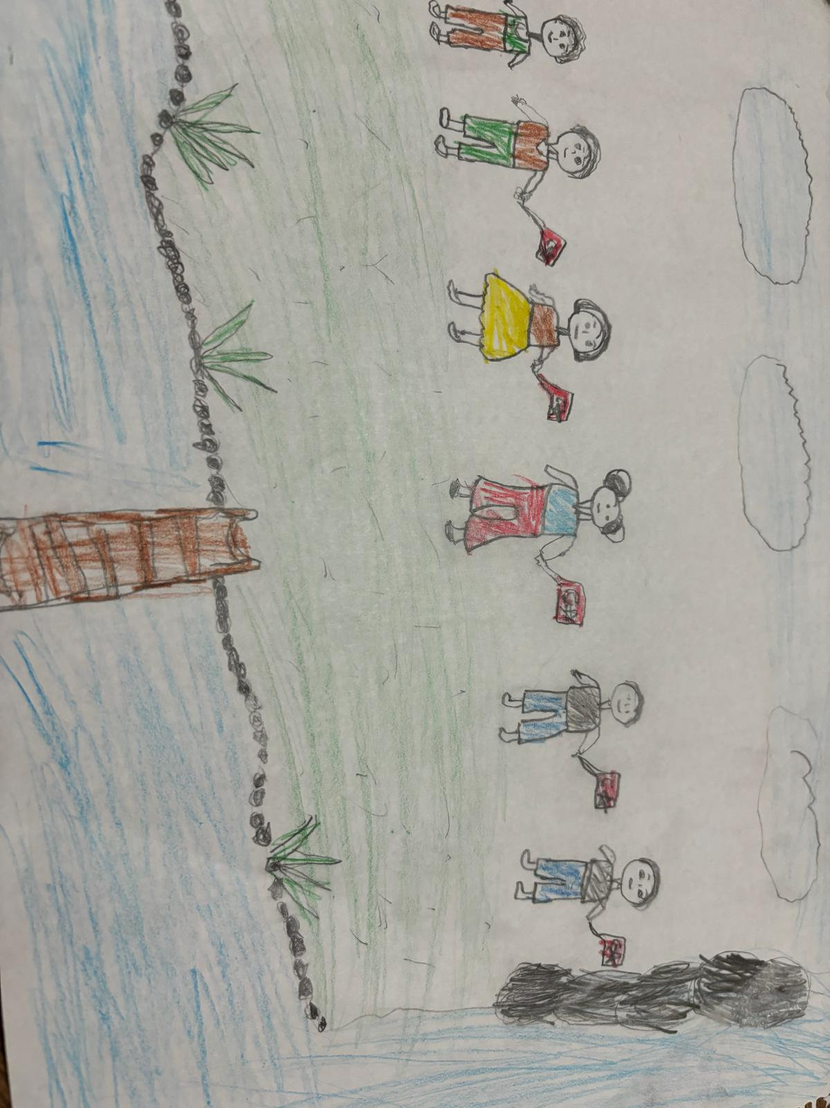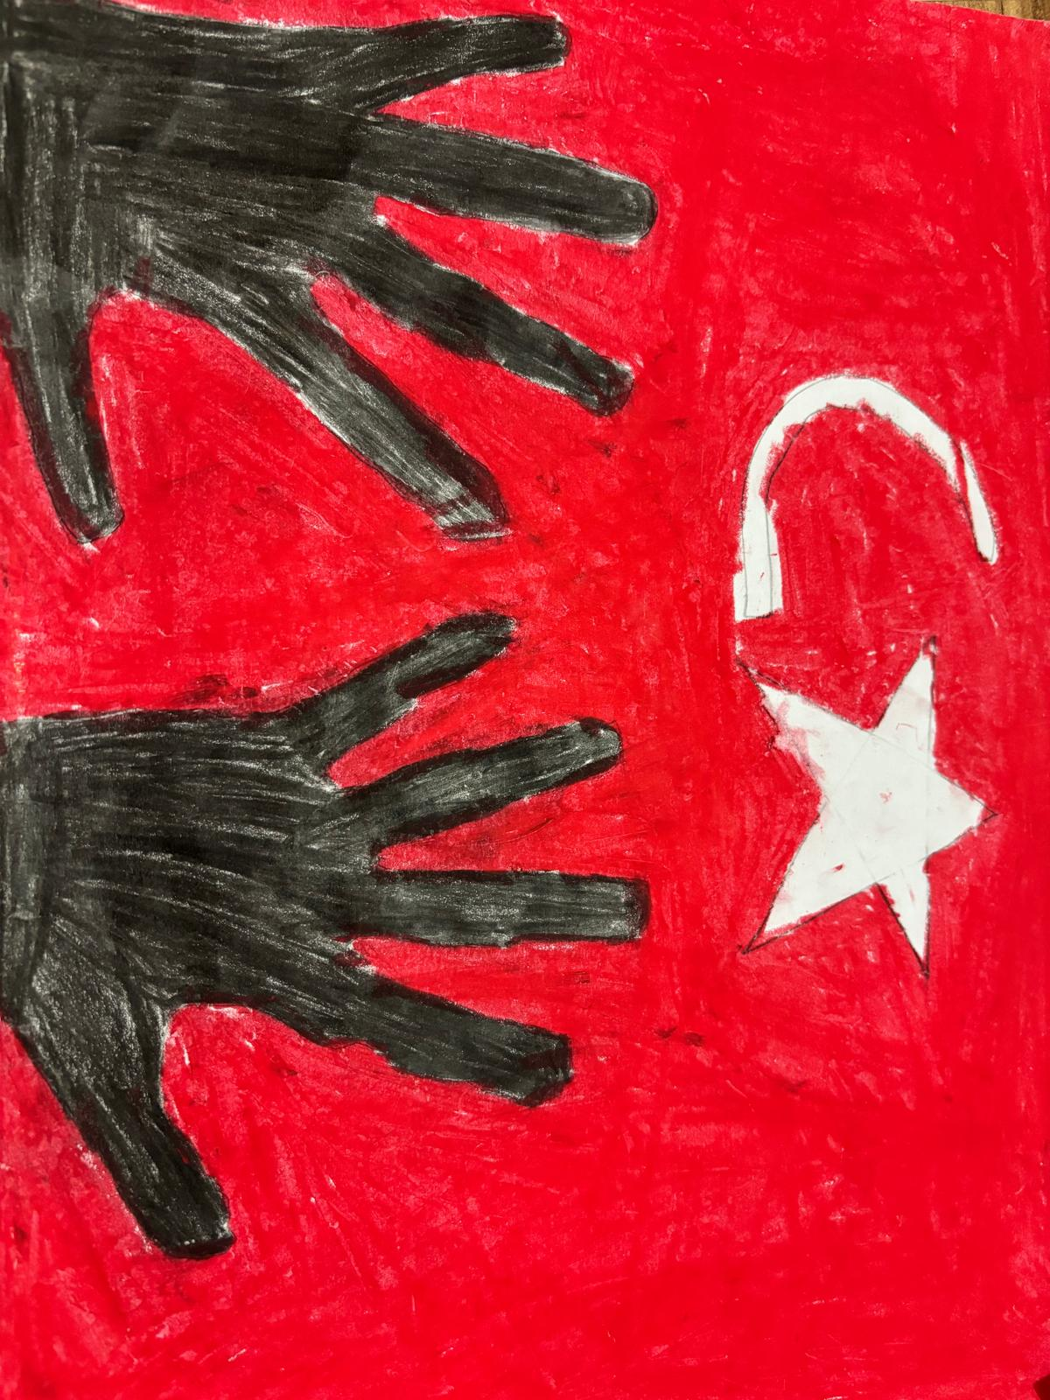

OKULUMUZ ÖĞRENCİLERİNİN ÇİZDİĞİ RESİMLER

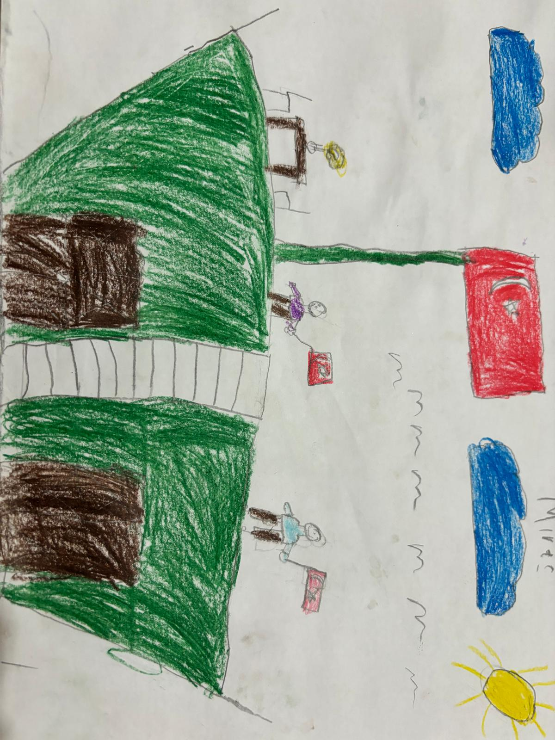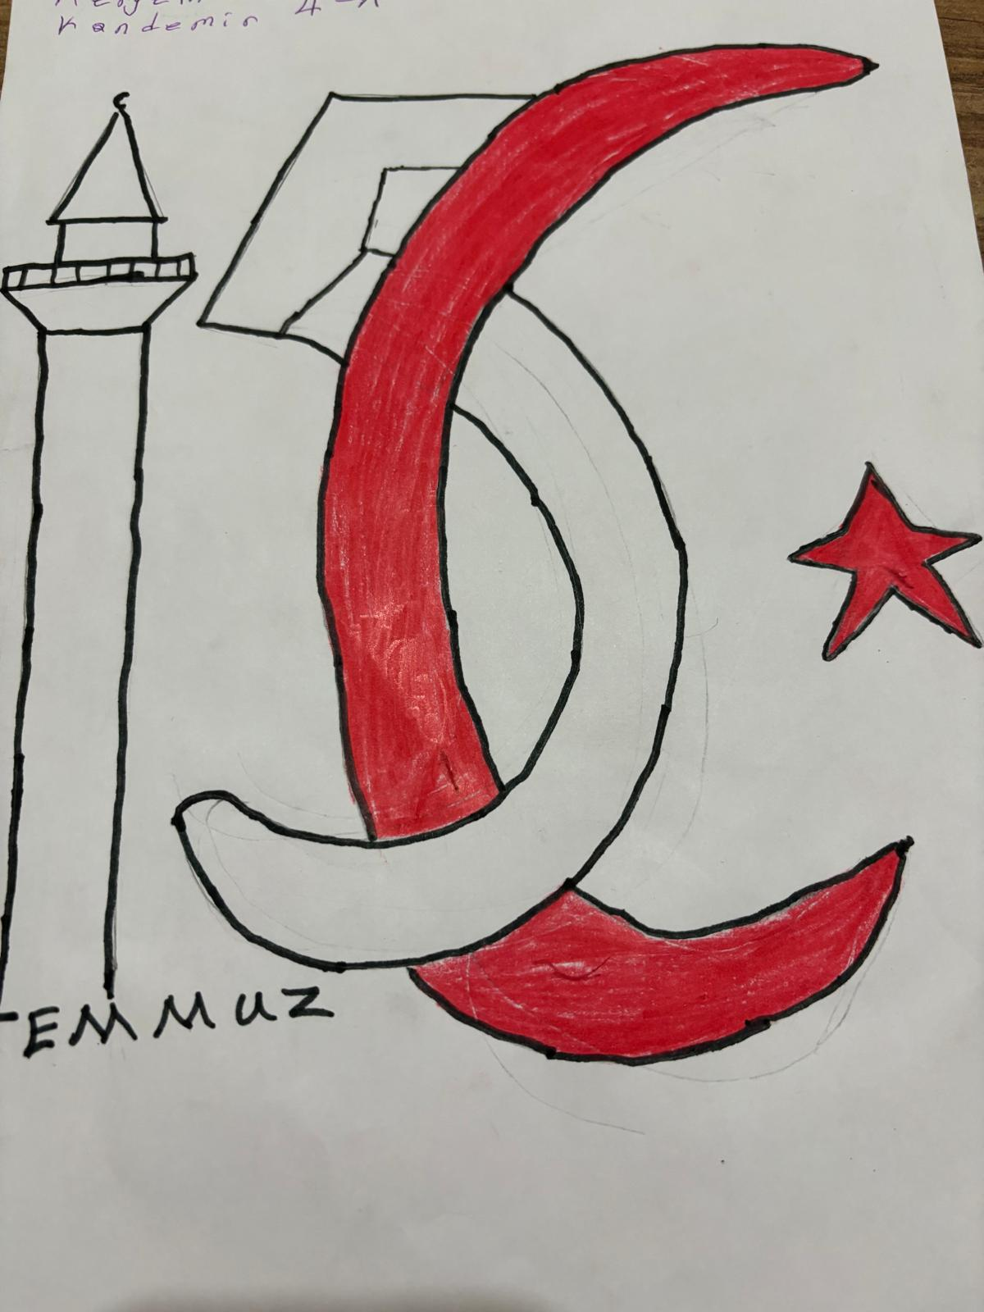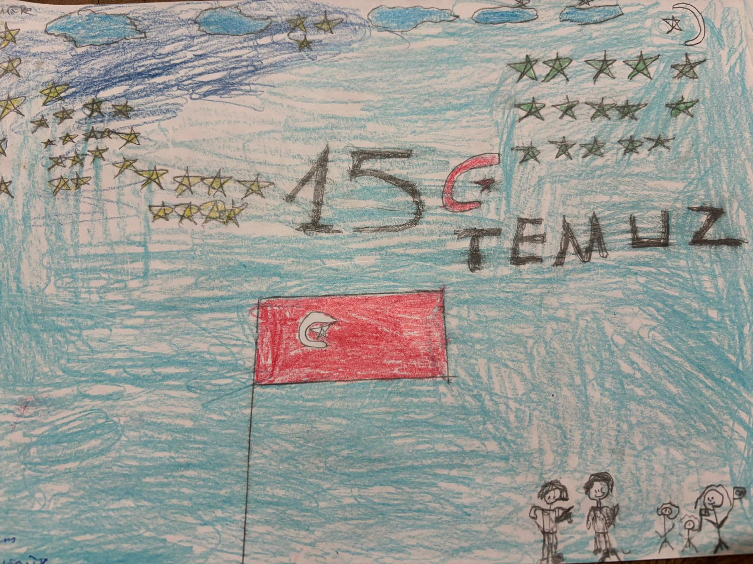

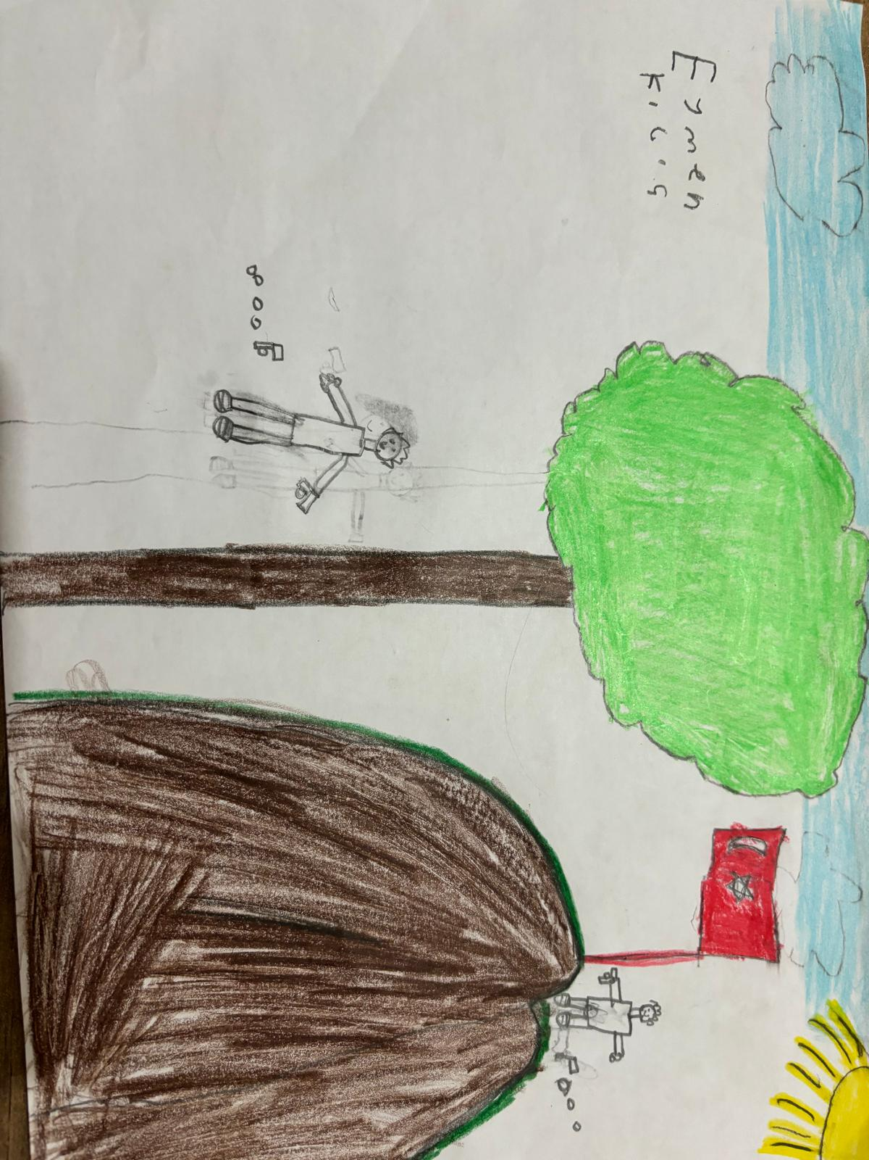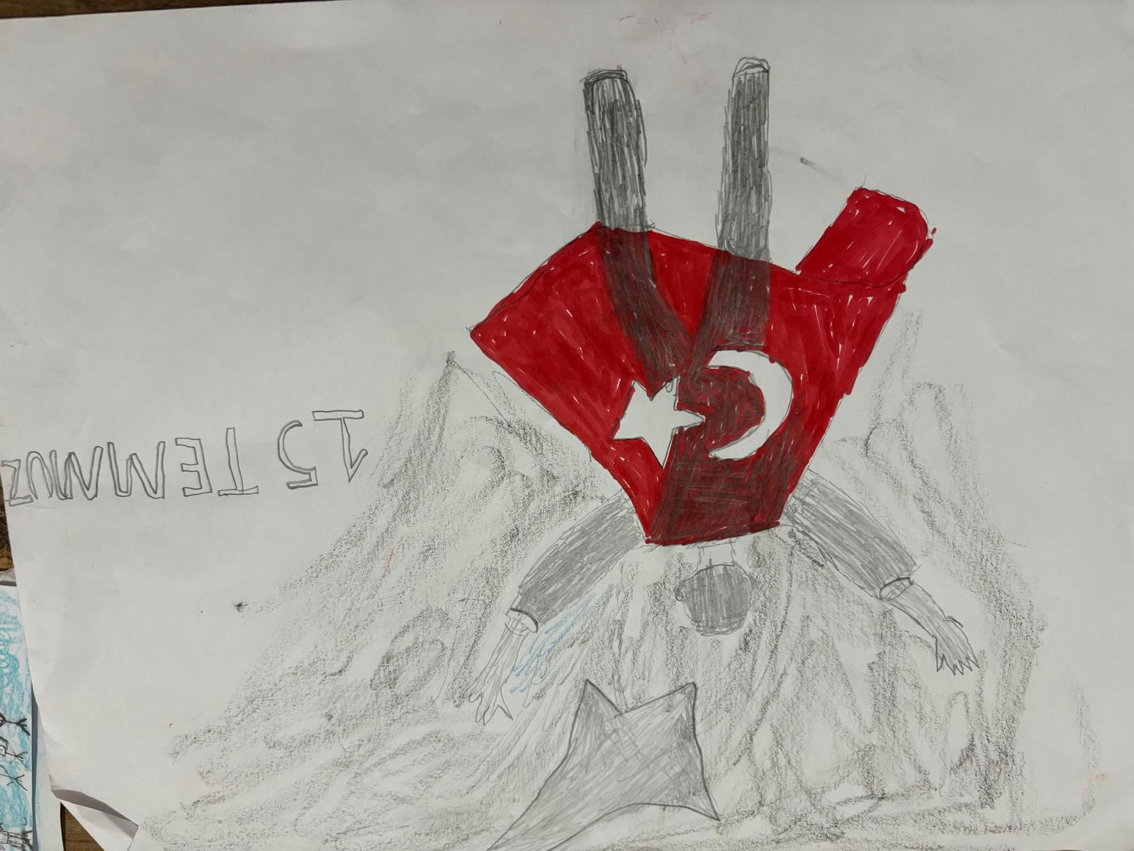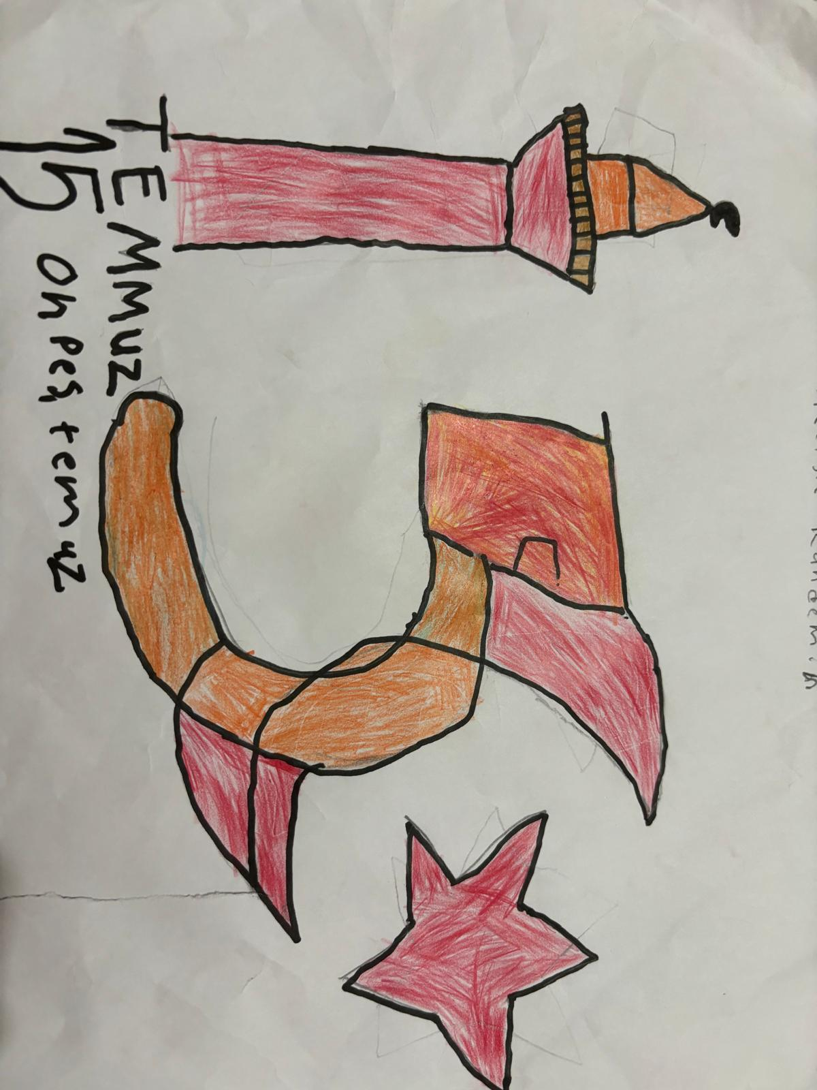

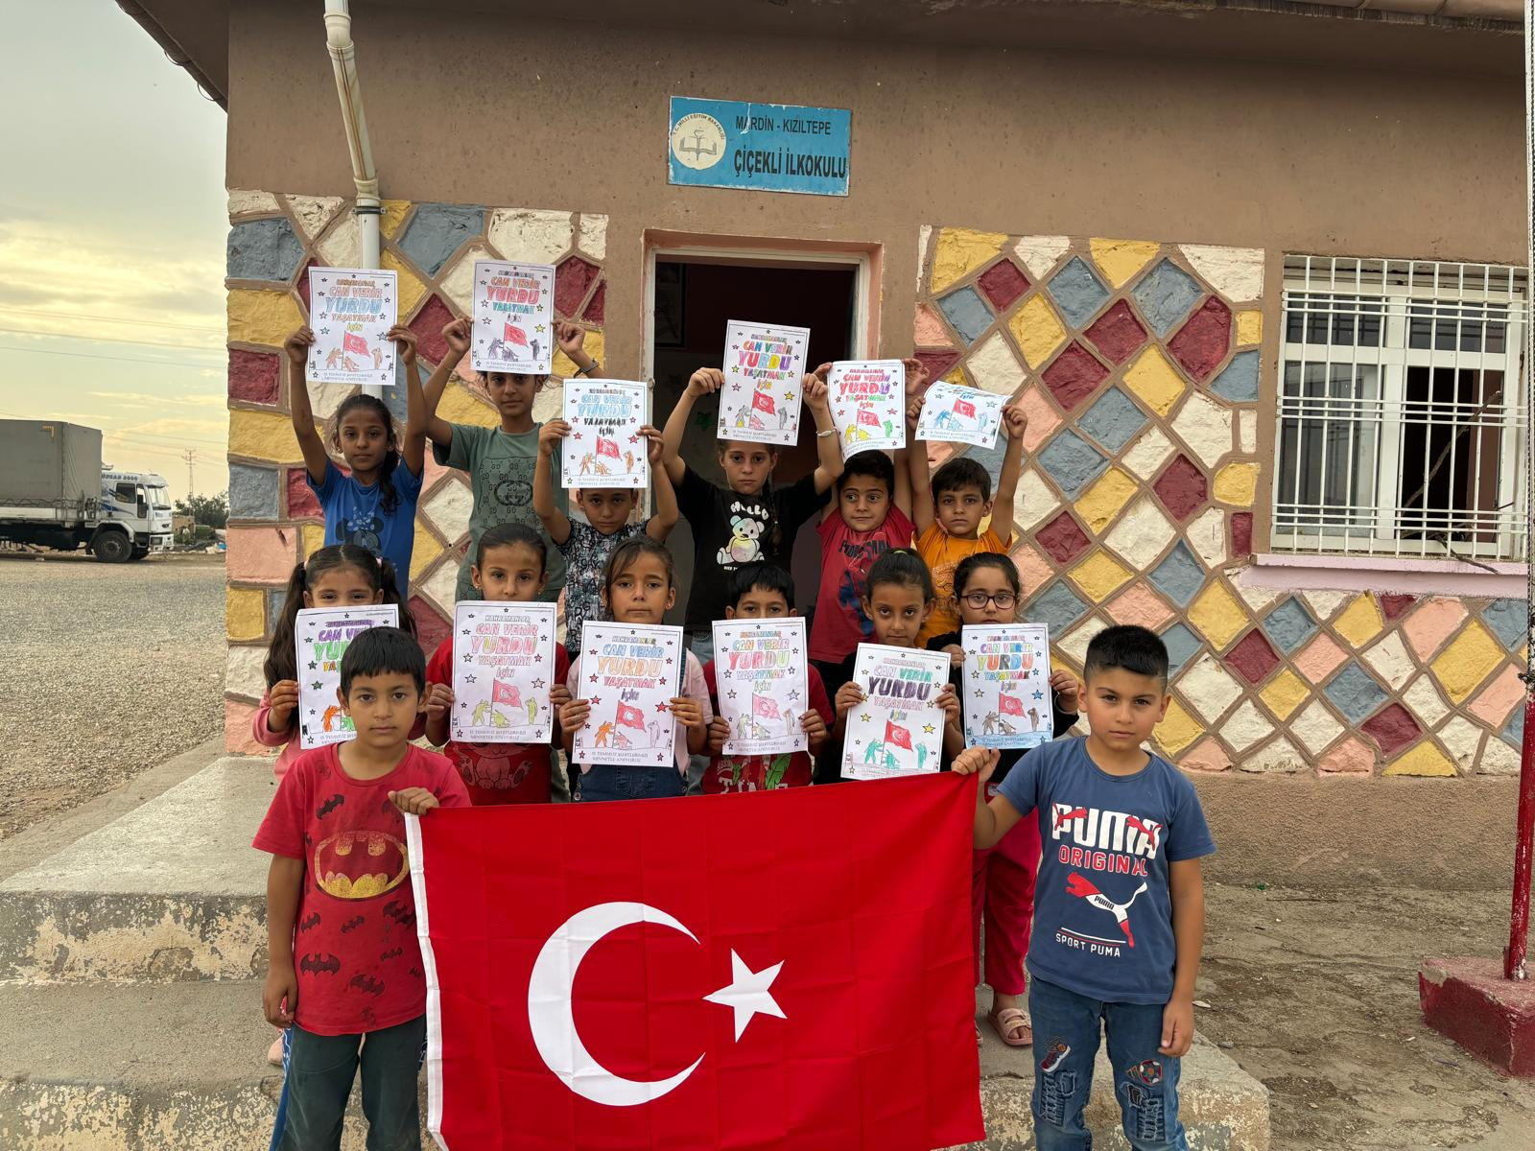

OKULUMUZ 1/A ÖĞRENCİLERİNİN SUNUMU